报告信息公开简报表
第 1 页 共 1 页
用人（建设）单位情况 | 名称 | 云南中石化高速石油有限责任公司云南普洱墨江北回归线上行线加油站
用人（建设）单位情况 | 地理位置 | 云南省普洱市墨江哈尼族自治县昆磨高速公路墨江服务区上行线
用人（建设）单位情况 | 联系人 | 段 静 13578191897
职业卫生技术服务  类型 |  | 职业病危害预评价□ 职业病危害控制效果评价□  职业病危害因素检测☑ 职业病危害现状评价□
技术服务项目组人员 | 项目负责人 |  | 赵晓
技术服务项目组人员 | 现场  调查 | 专业人员 | 赵晓
技术服务项目组人员 | 现场  调查 | 时间 | 2023年8月23日
技术服务项目组人员 | 现场采样/检测 | 专业人员 | 何天鹏、赵晓、王平
技术服务项目组人员 | 现场采样/检测 | 时间 | 2023年8月23日
技术服务项目组人员 | 实验室检验分析人 |  | 胡曦丹、杨超、郗美
技术服务项目组人员 | 检测/评价报告编制人 |  | 赵晓
技术服务项目组人员 | 报告审核人 |  | 徐月恒
用人（建设）单位陪同人 |  |  | 段 静
现场调查、现场采样/检测等图像影像 | 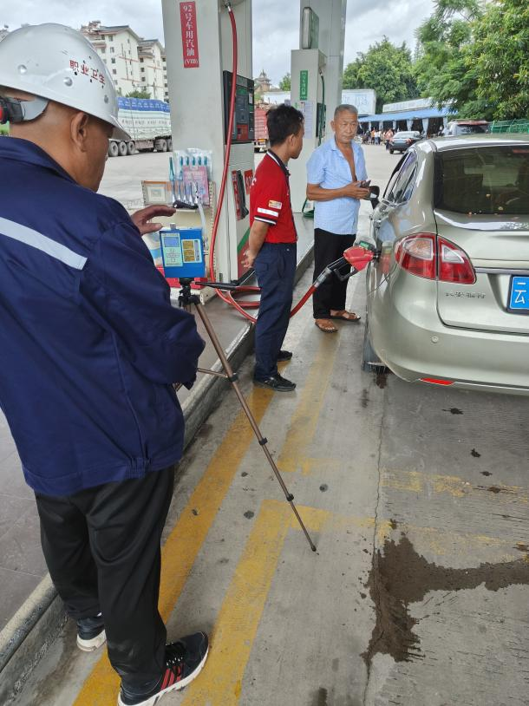
注：出具职业卫生技术服务报告之日起20个工作日内在“http://www.ynzyjk.com/”完成公示。

